1. 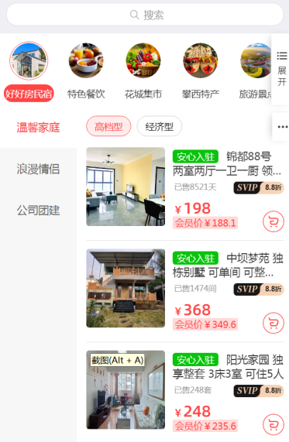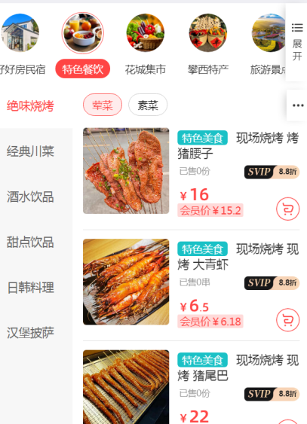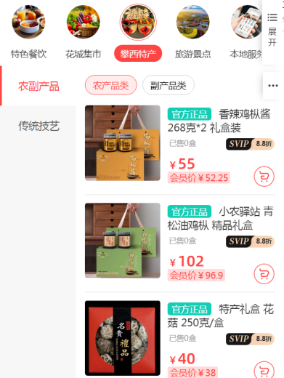

展示页面还是按照这种形式把，这样操作起来简单易懂，比如民宿那里，右边是房源信息，左边为小内目：别墅、两居、三居、四居、单身公寓

参考小程序：好好房民宿-花城宿家

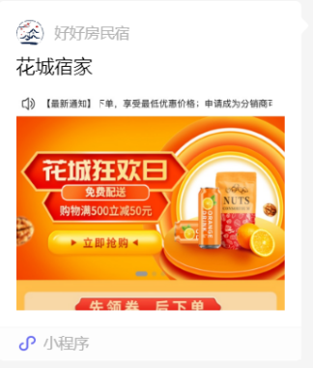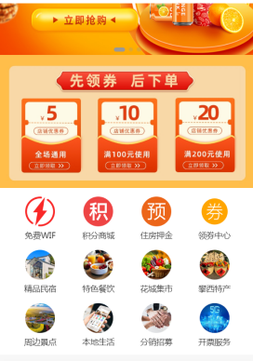

2.

* 上传房间相片只能上传9张。【已取消限制】
* 能不能加入拖拽排序。
* 能不能加入重复图片不可上传。
* 不管是新上传的房源信息还是修改房源信息都没有保存功能。点击别的地方之前操作的全部清零了。

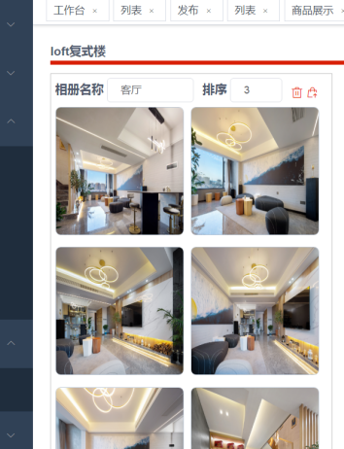

【回复】

# 1 图库编辑与保存

## 编辑

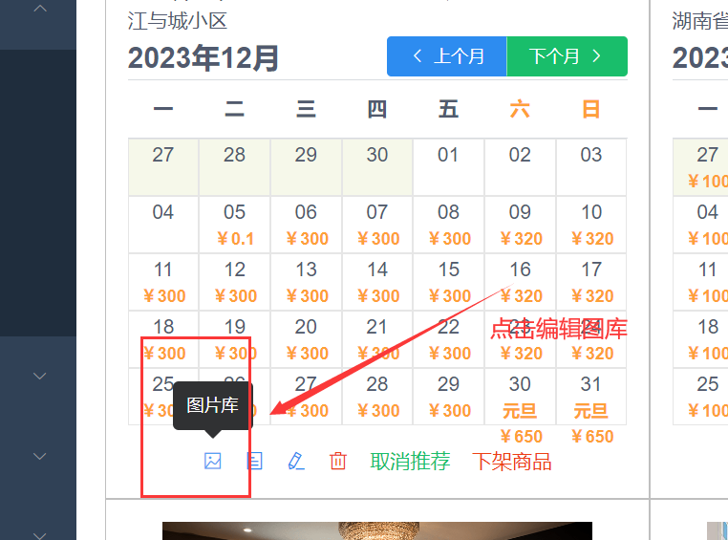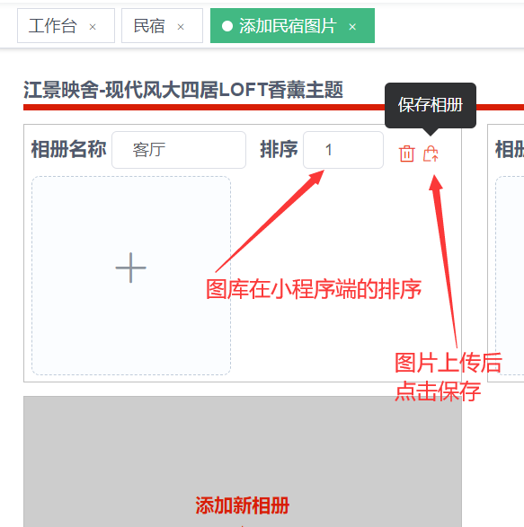

3.（商品管理-增加民宿）

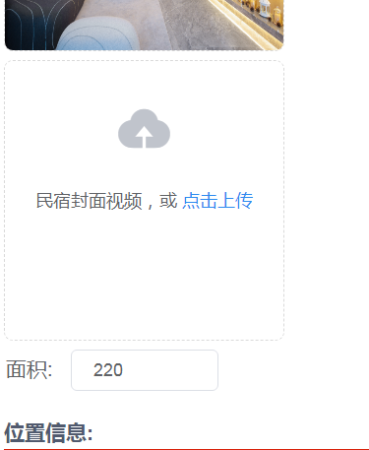

输入面积这里只能填写数字，**不能填写单位平方米**

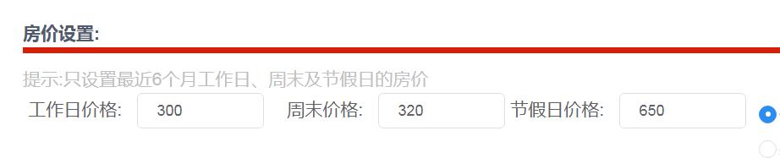

输入价格也没有单位

4.切换绿色标签的时候再切换回去所有页面之前操作的数据全部消失。**没有保存功能。**

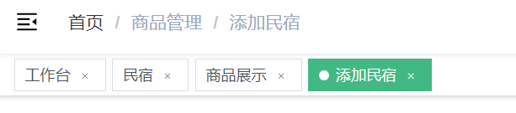

5.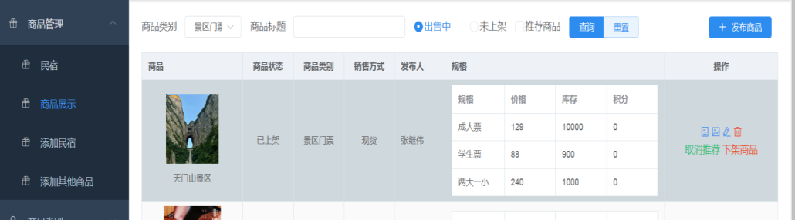

6.商品管理里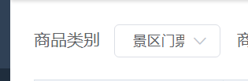点击景区门票，只要西安市景区门票的商品就可以了，其他的类目的商品可不显示出来。

7.商品类别这里增加子目录，分类归属其他能不能细分显示上一级的目录名称

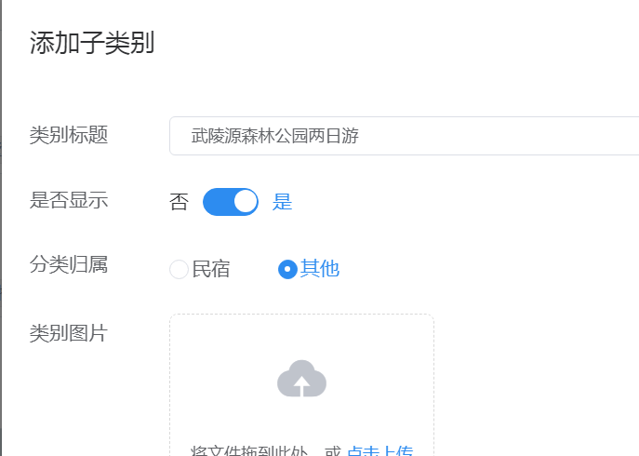

1. 子目录这里如果输入错误或者想修改名称，这里不能修改，只能删除重建，那么日后子目录里面有产品又需要重新发布商品【修改了】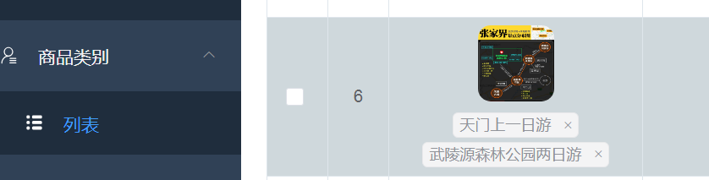

9.我在日历中改了价格，但客人预定时候下面支付那里价格还是原来的价格

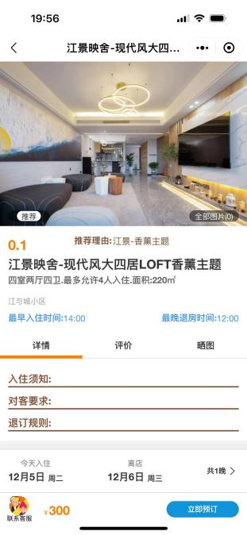

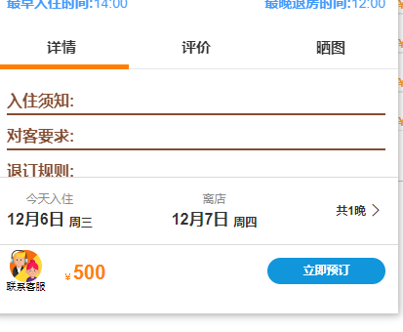

1. 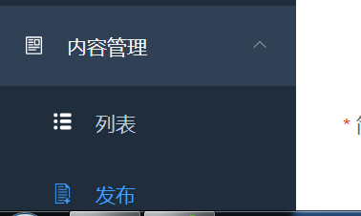这个功能是做什么用的？

10.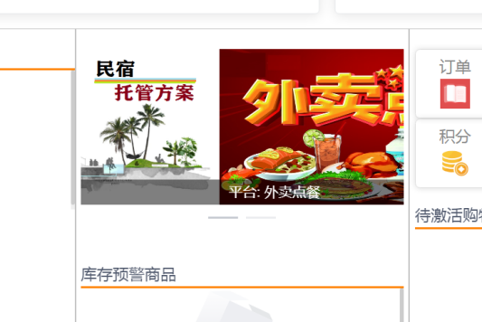这里的图片在哪儿修改？

1. 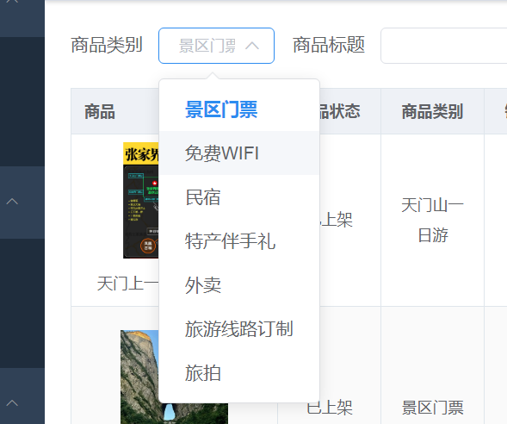这里商品类别里是否可以加入一个全部，点击景区门票时候只显示景区门票类目的商品，全部就显示所有类目中的所有商品。点击民宿也只显示民宿的商品。
2. 这个购物卡管理我不知道怎么用？你看能不能就设置成他这样满减的活动。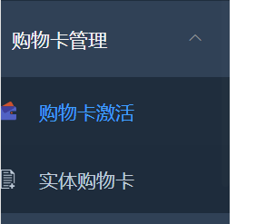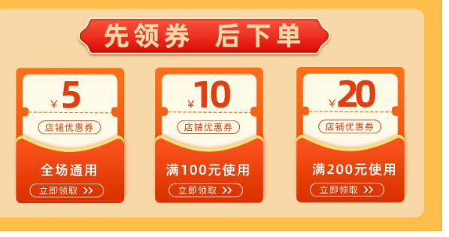
3. 这个经度和维度去掉吧，最好展示的信息就是离张家界各个景区的距离。比如离天门山索道站1公里，离高铁站2公里，离飞机场500米。这个地方可以不用地图，不增加工作量，就后台手动填写就好。

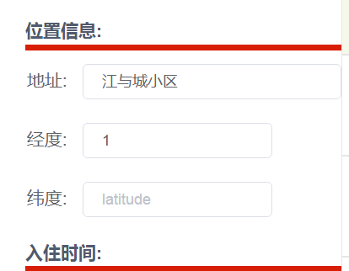

1. 首页业务板块排列一排5个吧，6个有点拥挤

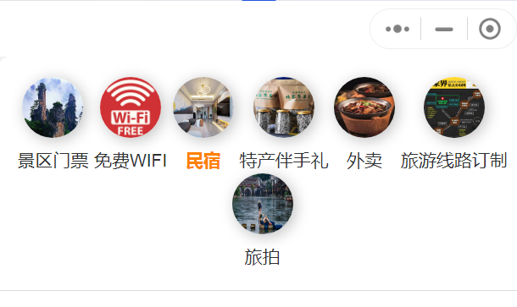

1. 后台这里民宿能不能做成横向列表的形式。

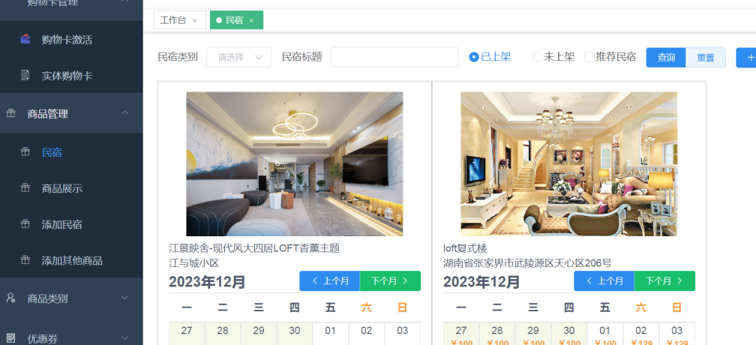

类似于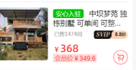或者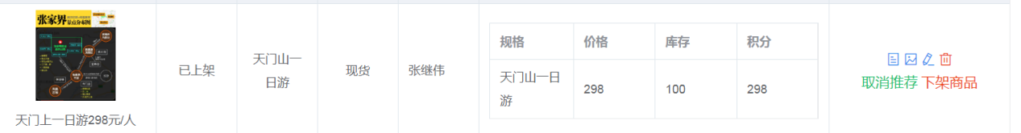

1. 这个具体用途是干嘛的?

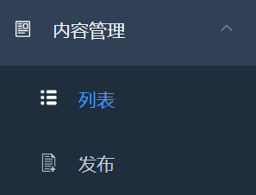

1. 这里没有修改功能，不能修改图片和文字
2. 这里注册是客人进小程序要注册吗？

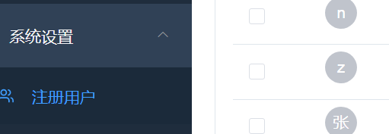可否设置成微信登录，手机登录，扫码连接WIFI后就直接默认微信登录。我也不知道有什么好的形式，目的就是不给客人增加障碍。